

МІНІСТЕРСТВО ОСВІТИ ТА НАУКИ УКРАЇНИ
НАЦІОНАЛЬНИЙ ТЕХНІЧНИЙ УНІВЕРСИТЕТ УКРАЇНИ
«КИЇВСЬКИЙ ПОЛІТЕХНІЧНИЙ ІНСТИТУТ
імені ІГОРЯ СІКОРСЬКОГО»

Навчально-науковий інститут прикладного системного аналізу
Кафедра системного проектування

Звіт
про виконання лабораторної роботи №2
з дисципліни «Теорія прийняття рішень»

Виконав:
студент IV курсу, групи ДА-21
Терещенко Олексій Ігорович
Прийняв:
асистент Шаптала Р. В.

Київ – 2025
Мета роботи: Навчитися приймати оптимальні рішення в умовах невизначеності, використовуючи методи та принципи теорії прийняття рішень.
Опис прикладної області та постановка задачі
Предметна область: вибір місця для відпочинку за невизначеної погоди. Необхідно обрати напрямок відпустки зараз; фактична погода проявиться пізніше.
Альтернативи: Пляж, Гори, Місто, СПА-курорт.
Стани природи: Сонце, Хмарно, Дощ, Шторм.
Функція корисності: «бали задоволення» у діапазоні 0–100 залежно від стану природи.
Стан  Альтернатива | Сонце | Хмарно | Дощ | Шторм
Пляж | 90 | 60 | 15 | 5
Гори | 70 | 65 | 55 | 30
Місто | 60 | 70 | 65 | 50
СПА-курорт | 55 | 75 | 70 | 60
Інтерпретація: Пляж найкращий за сонця, але суттєво втрачає в дощ/шторм. СПА-курорт стабільний у «поганих» станах.
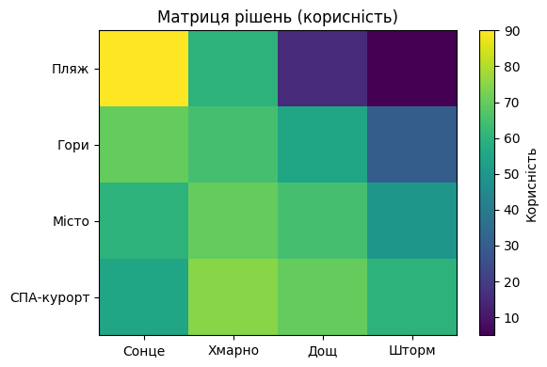
Рисунок 1 – Матриця рішень (теплокарта корисності за альтернативами та станами природи).
4. Обрані критерії та інтерпретація
Максимін: обережний підхід; максимізує гарантований мінімум.
Максимакс: оптимістичний підхід; орієнтація на найкращий можливий результат.
Севіджа (мінімакс жалю): мінімізує максимально можливий жаль (різниця з найкращим у кожному стані).
Гурвіца: компроміс оптимізм–песимізм із параметром α∈[0;1].
Лапласа: рівноймовірні стани природи; максимізація середньої корисності.
Байєса: відомі пріори станів — максимізація очікуваної корисності.
Розрахунки за критеріями
5.1. Максимін. Мінімальні корисності: Пляж — 5; Гори — 30; Місто — 50; СПА-курорт — 60. Рішення: СПА-курорт.
5.2. Максимакс. Максимальні корисності: Пляж — 90; Гори — 70; Місто — 70; СПА-курорт — 75. Рішення: Пляж.
5.3. Севіджа (мінімакс жалю). Найкращі значення по станах: Сонце — 90; Хмарно — 75; Дощ — 70; Шторм — 60.
Стан  Альтернатива | Сонце | Хмарно | Дощ | Шторм | Макс. жаль
Пляж | 0 | 15 | 55 | 55 | 55
Гори | 20 | 10 | 15 | 30 | 30
Місто | 30 | 5 | 5 | 10 | 30
СПА-курорт | 35 | 0 | 0 | 0 | 35
Рішення за Севіджем: Гори (також допустиме Місто).
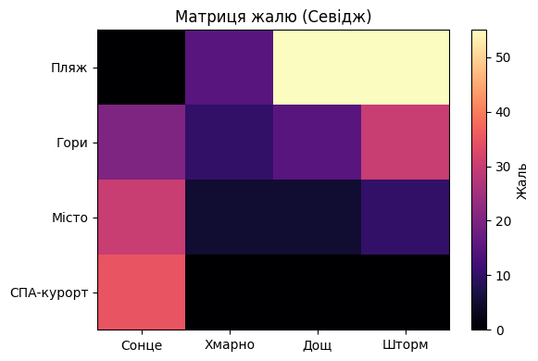
Рисунок 2 – Матриця жалю (критерій Севіджа).
5.4. Гурвіца (α = 0.6). Значення H: Пляж — 56; Гори — 54; Місто — 62; СПА-курорт — 67. Рішення: СПА-курорт.
5.5. Лапласа. Середні значення: Пляж — 42.5; Гори — 55.0; Місто — 61.25; СПА-курорт — 65.0. Рішення: СПА-курорт.
5.6. Байєса. За пріорами [0.4, 0.3, 0.2, 0.1] очікувані корисності: Пляж — 57.5; Гори — 61.5; Місто — 63.0; СПА-курорт — 64.5. Рішення: СПА-курорт.
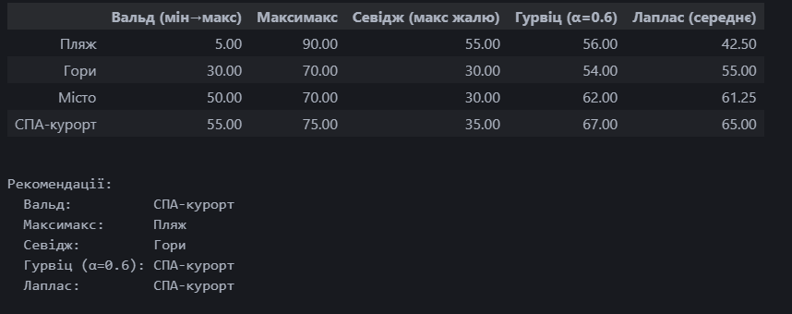
Рисунок 3 – Порівняння альтернатив за критеріями (Вальд, Максимакс, Севідж, Гурвіц, Лаплас).
За відсутності достовірних ймовірностей і за пріоритету стабільності у несприятливих станах оптимально обрати СПА-курорт (Максимін, Лапласа, Гурвіц з α=0.6, Байєс за наведеними пріорами). Якщо ж акцент на максимальних здобутках за ідеальних умов — Пляж (Максимакс). Якщо критично уникати жалю — Гори (Севідж).
ВИСНОВКИ
У ході лабораторної роботи, було побудовано матрицю рішень і виконано розрахунки за критеріями Максимін, Максимакс, Севіджа, Гурвіца та Лапласа, а також продемонстровано підхід Байєса. Вибір залежить від ставлення до ризику та наявної інформації. Максимін, Лапласа, Гурвіц з α=0.6 та Байєс називають оптимальним СПА-курорт, в той час як за Максимаксом – Пляж, а за Севіджем – Гори.

